Методическая разработка «МЫ ПОМНИМ»

по направлению

«Великая Победа: наследие и наследники»

на республиканский педагогический конкурс

методических работ «Отчизна - гордость моя»

Подготовила:

Васильева Марина Сергеевна – воспитатель

(I квалификационная категория)

МБДОУ «Детский сад №106» г.Чебоксары

Чебоксары, 2020

**Актуальность:** патриотическое сознание, а точнее чувство не возникает само по себе. Это результат организованного воспитательного воздействия взрослого с ребенком с самого детства.

В связи с этим проблема нравственно – патриотического воспитания детей дошкольного возраста становится одной из актуальных, так как все меньше становится тех, кто пережил Вов сам и видел все своими глазами.

**Возраст воспитанников:** все возрастные категории

**Образовательная область:** познавательное развитие

**Интеграция образовательных областей**: познавательное развитие, речевое развитие, социально-коммуникативное развитие, физическое развитие, художественно-эстетическое развитие.

**Форма организации:** подгрупповая

**Цель:** Формирование основ патриотических знаний о Великой Победе , подвиге народа, о военных песнях, произведениях, технике, патифоне

**Программное содержание:**

**Образовательные задачи:**

* расширить знания детей об истории Великой Победы
* закрепить знания детей о военных песнях
* уточнить понятия *Победа, Подвиг, Патифон, фронтовой треугольник*
* сформировать понимание причинно-следственных связей и закономерностей в подвига народа в Великой Отечественной войне
* способствовать реализации самостоятельной творческой деятельности детей при выборе работы в уголке

**Развивающие задачи:**

* способствовать развитию мыслительной деятельности: умение анализировать и делать выводы

**Воспитательные задачи:**

* воспитывать социально-личностные качества и ценностные ориентиры, патриотизм
* воспитывать готовность к совместной деятельности со сверстниками и взрослыми

**Словарная работа:**

Патифон, пластинка, подвиг, Победа, медали, треугольник - письмо

**Материалы и оборудование**

* Патифон
* Пластинки
* Открытки
* Медали
* Фронтовой треугольнк
* Книги о войне
* Песни о войне
* Макеты военной техники
* Работы детей
* Картины о Вов
* Пилотка
* Фото ветеранов

**Ход работы в уголке «Великая Победа»**

*Направления:*

1) обзор военной техники

2) страницы опаленные войной

3) А песни тоже воевали

4) «Фронтовая почта» знакомство с письмами военных и формой складывания – фронтовой треугольник

5) «Победа глазами детей» - выставка детских работ

6) достойны Победы

7) «Герои Великой Победы» - фото ветеранов нашего времени

8) « Война глазами художников» - картины о Вов

Конспекты мероприятия по данным направлениям педагоги разрабатывают самостоятельно.

Мы предоставляем материал для работы и его описание.

1. *Обзор военной техники:* включает в себя военную технику. Дети совместно с педагогами могут рассмотреть предложенный материал, забрать в группу для ознакомления и использования в сюжетно ролевых играх. А так же могут дополнить данный блок техникой из своих групп или принести из дома.

*Методы и приемы:* рассматривание, рассказывание педагога, показ, обследование, беседа, вопросы к детям.

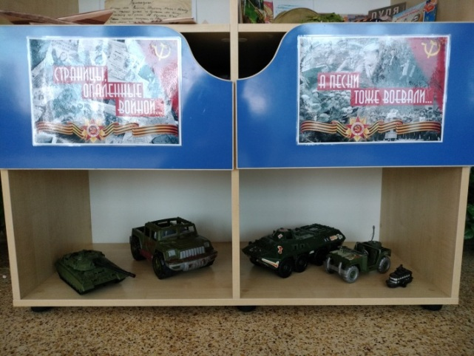

1. *Страницы опаленные войной:* мы предлагаем участникам образовательного процесса детские рассказы о войне: рекомендации к занятиям по ознакомлению дошкольников с ВОВ - <http://www.eduportal44.ru/Kostroma_EDU/kos_mdou_27/SiteAssets/SitePages/%D0%9C%D0%B5%D1%80%D0%BE%D0%BF%D1%80%D0%B8%D1%8F%D1%82%D0%B8%D1%8F%20%D0%BF%D0%BE%20%D0%BF%D1%80%D0%B0%D0%B7%D0%B4%D0%BD%D0%BE%D0%B2%D0%B0%D0%BD%D0%B8%D1%8E%2070-%D0%BB%D0%B5%D1%82%D0%B8%D1%8F%20%D0%9F%D0%BE%D0%B1%D0%B5%D0%B4%D1%8B!/%D0%A0%D0%B5%D0%BA%D0%BE%D0%BC%D0%B5%D0%BD%D0%B4%D0%B0%D1%86%D0%B8%D0%B8%20%D0%BA%20%D0%B7%D0%B0%D0%BD%D1%8F%D1%82%D0%B8%D1%8F%D0%BC%20%D0%BF%D0%BE%20%D0%BE%D0%B7%D0%BD%D0%B0%D0%BA%D0%BE%D0%BC%D0%BB%D0%B5%D0%BD%D0%B8%D1%8E%20%D0%B4%D0%BE%D1%88%D0%BA%D0%BE%D0%BB%D1%8C%D0%BD%D0%B8%D0%BA%D0%BE%D0%B2%20%D1%81%20%D0%92%D0%9E%D0%92.pdf> , книги о войне - Паустовский Константин Георгиевич «Стальное колечко», Сусанна Михайловна Георгиевская «Галина мама», Валентина Александровна Осеева «Андрейка»,"Арбузный переулок" Виктор Драгунский. книга детям о войне.

*Методы и приемы:* чтение и рассказывание художественной литературы, беседа, вопросы к детям.

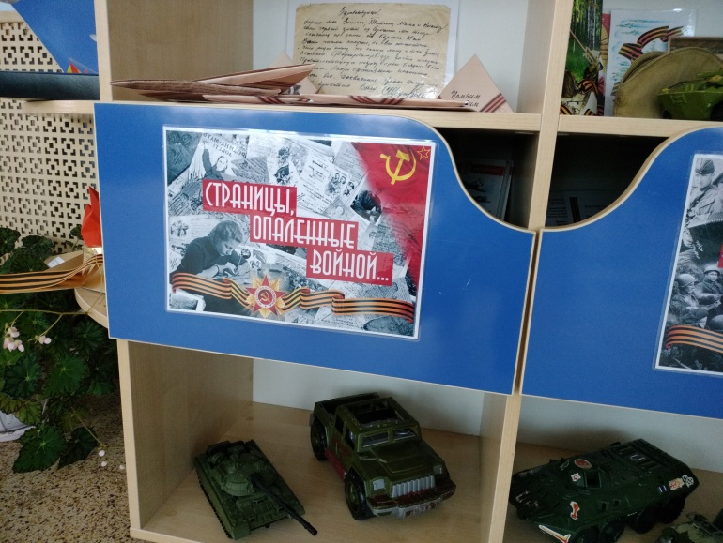

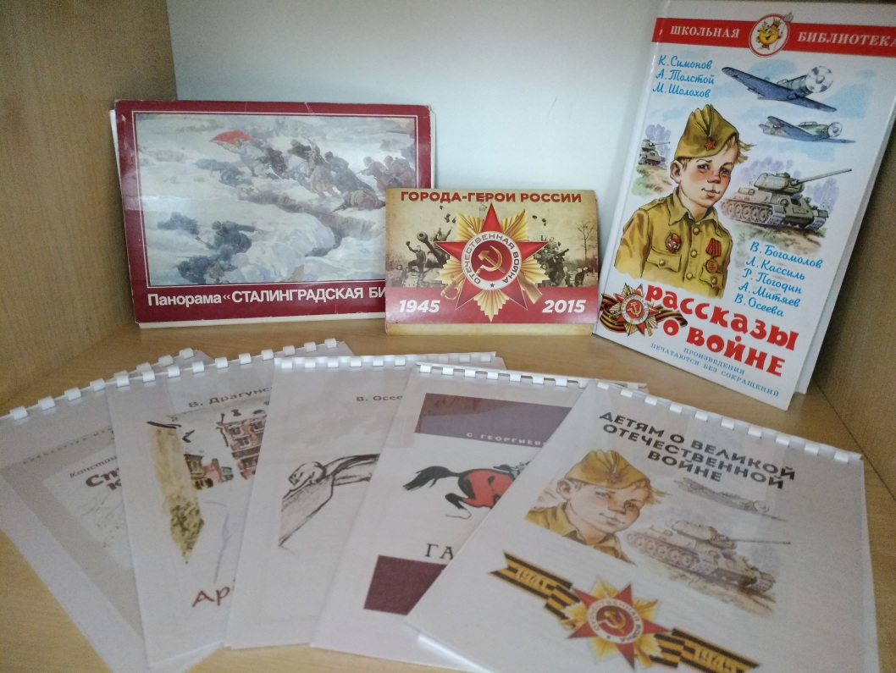

1. *А песни тоже воевали* – включает песни военных лет, педагоги могут взять распечатки песен и пропеть их вместе с детьми в группе. предлагаем участникам образовательного процесса познакомиться с Патифоном и попробовать найти у своих родственников настоящий Патифон с целью прослушивания музыкальных пластинок

*Методы и приемы:* обзор произведений, прослушивание музыкальных произведений, заучивание, обследование и рассматривание патифона и пластинок, беседа, вопросы к детям.

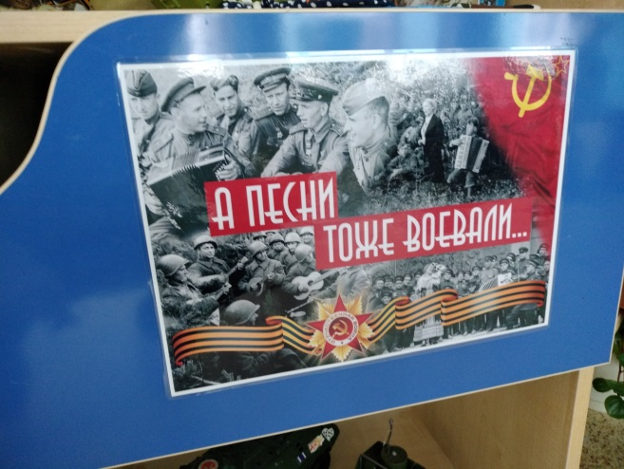

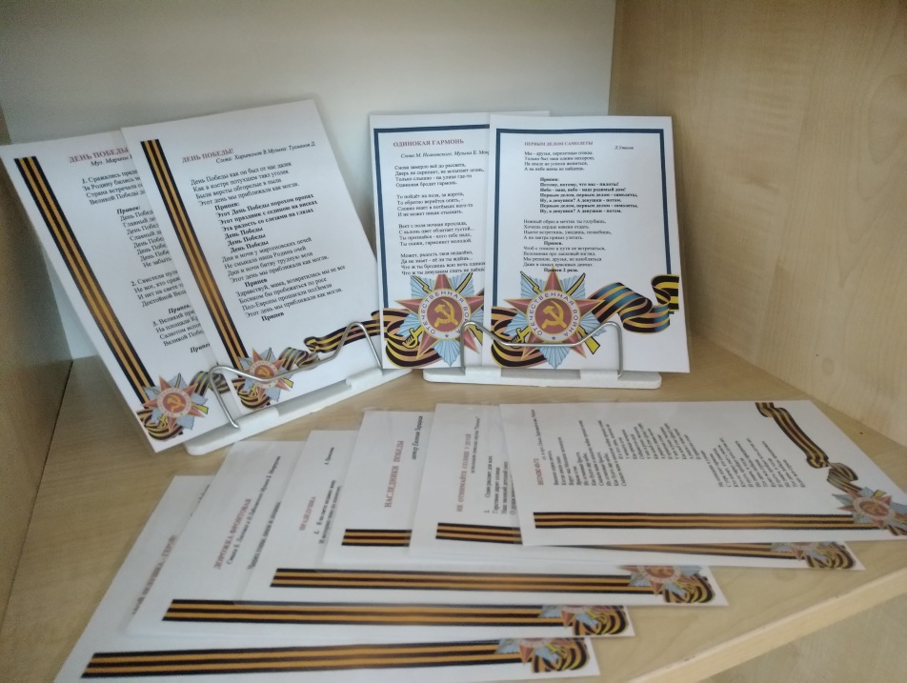

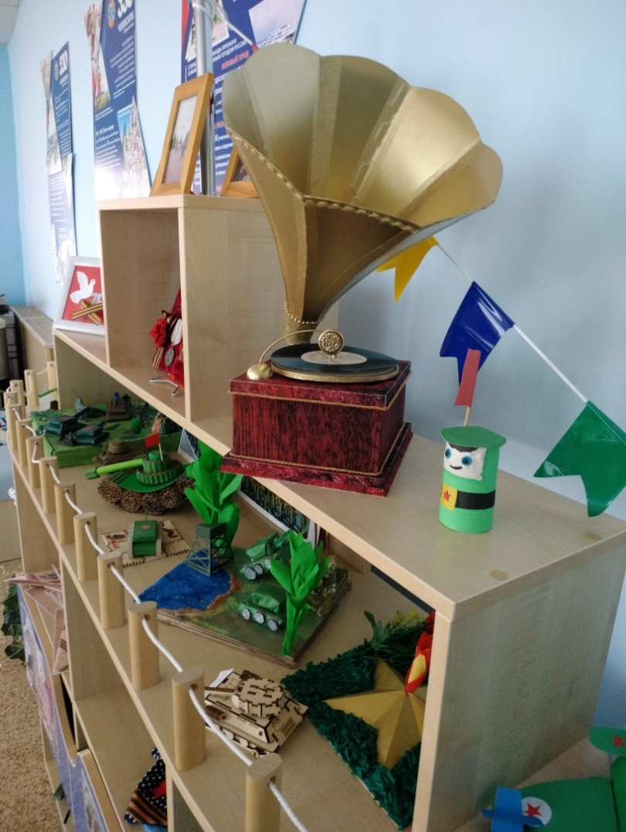

1. *«Фронтовая почта» знакомство с письмами военных и формой складывания – фронтовой треугольник* - <http://pismasfronta.ru/print/>

*Методы и приемы:* беседа, рассказ воспитателя, показ способа действия, повтор, вопросы к детям.

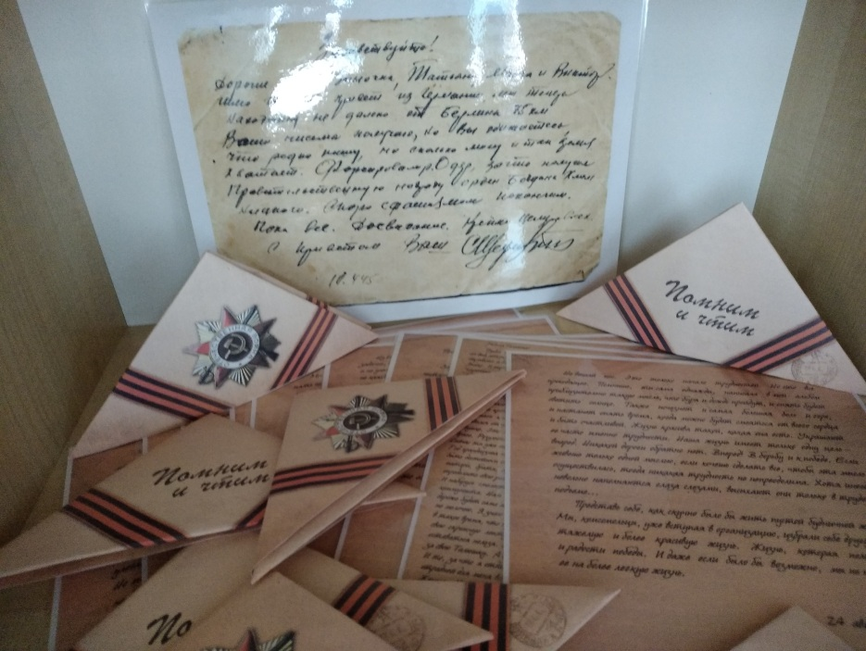

1. *«Победа глазами детей» - выставка детских работ –* постоянно обновляется по мере поступления новых экземпляров, дети изготавливают поделки, макеты, памятник, все то, что отражает Вов

*Методы и приемы:* рассматривание, анализ детских работ, беседа

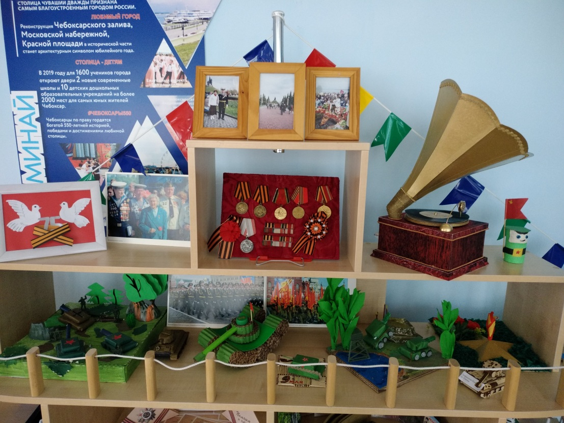

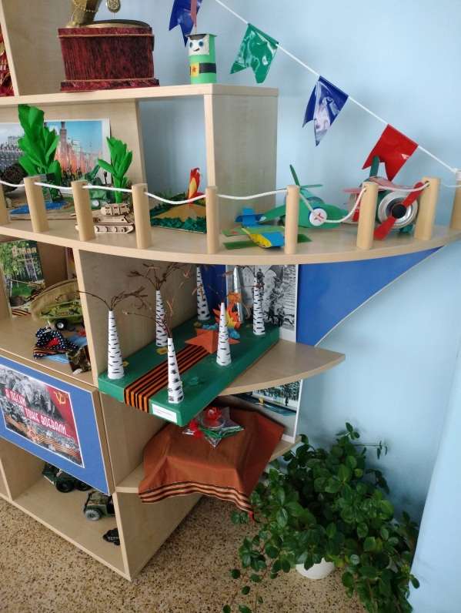 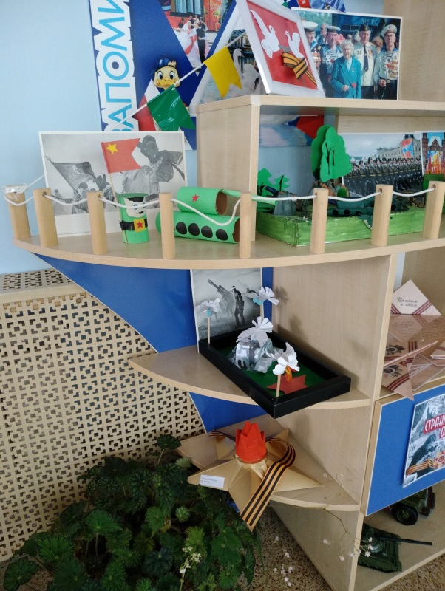

1. *достойны Победы –* в данном направлении мы предлагаем метод проектов, где дети вместе с педагогами должны найти самостоятельно в честь чего была дана та или иная медаль. К ним прилагается брошюра с описанием различных медалей.

*Методы и приемы:* рассматривание, рассказ педагога, метод проектов, беседа, обследование, вопросы к детям.

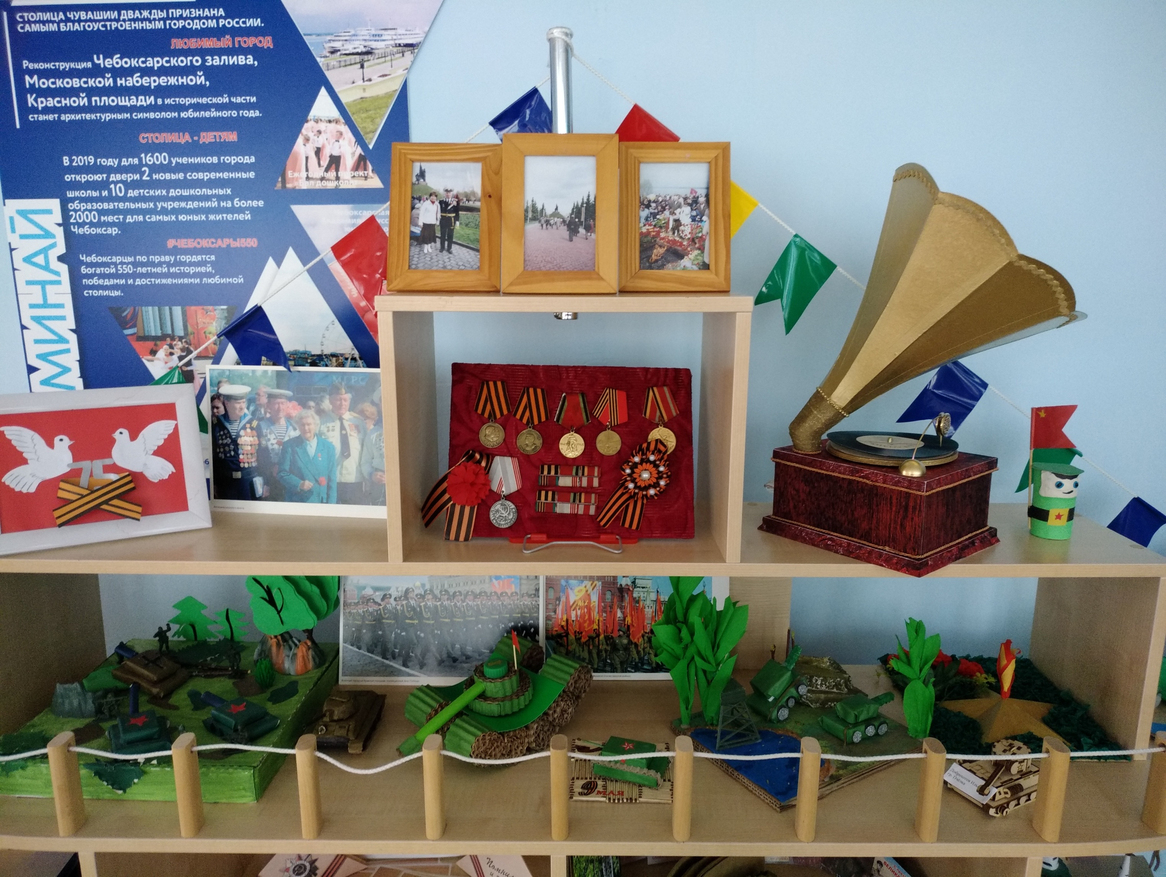

1. *«Герои Великой Победы»* - *Фото ветеранов нашего времени –* в данном направлении мы предлагаем фото ветеранов сделанные у нас в Чебоксарах. Фото так же могут меняться при поступлении новых, где воспитанники могут рассказать откуда у них этого фото и его историю.

*Методы и приемы:* рассказывание педагога и воспитанников, беседа, показ.

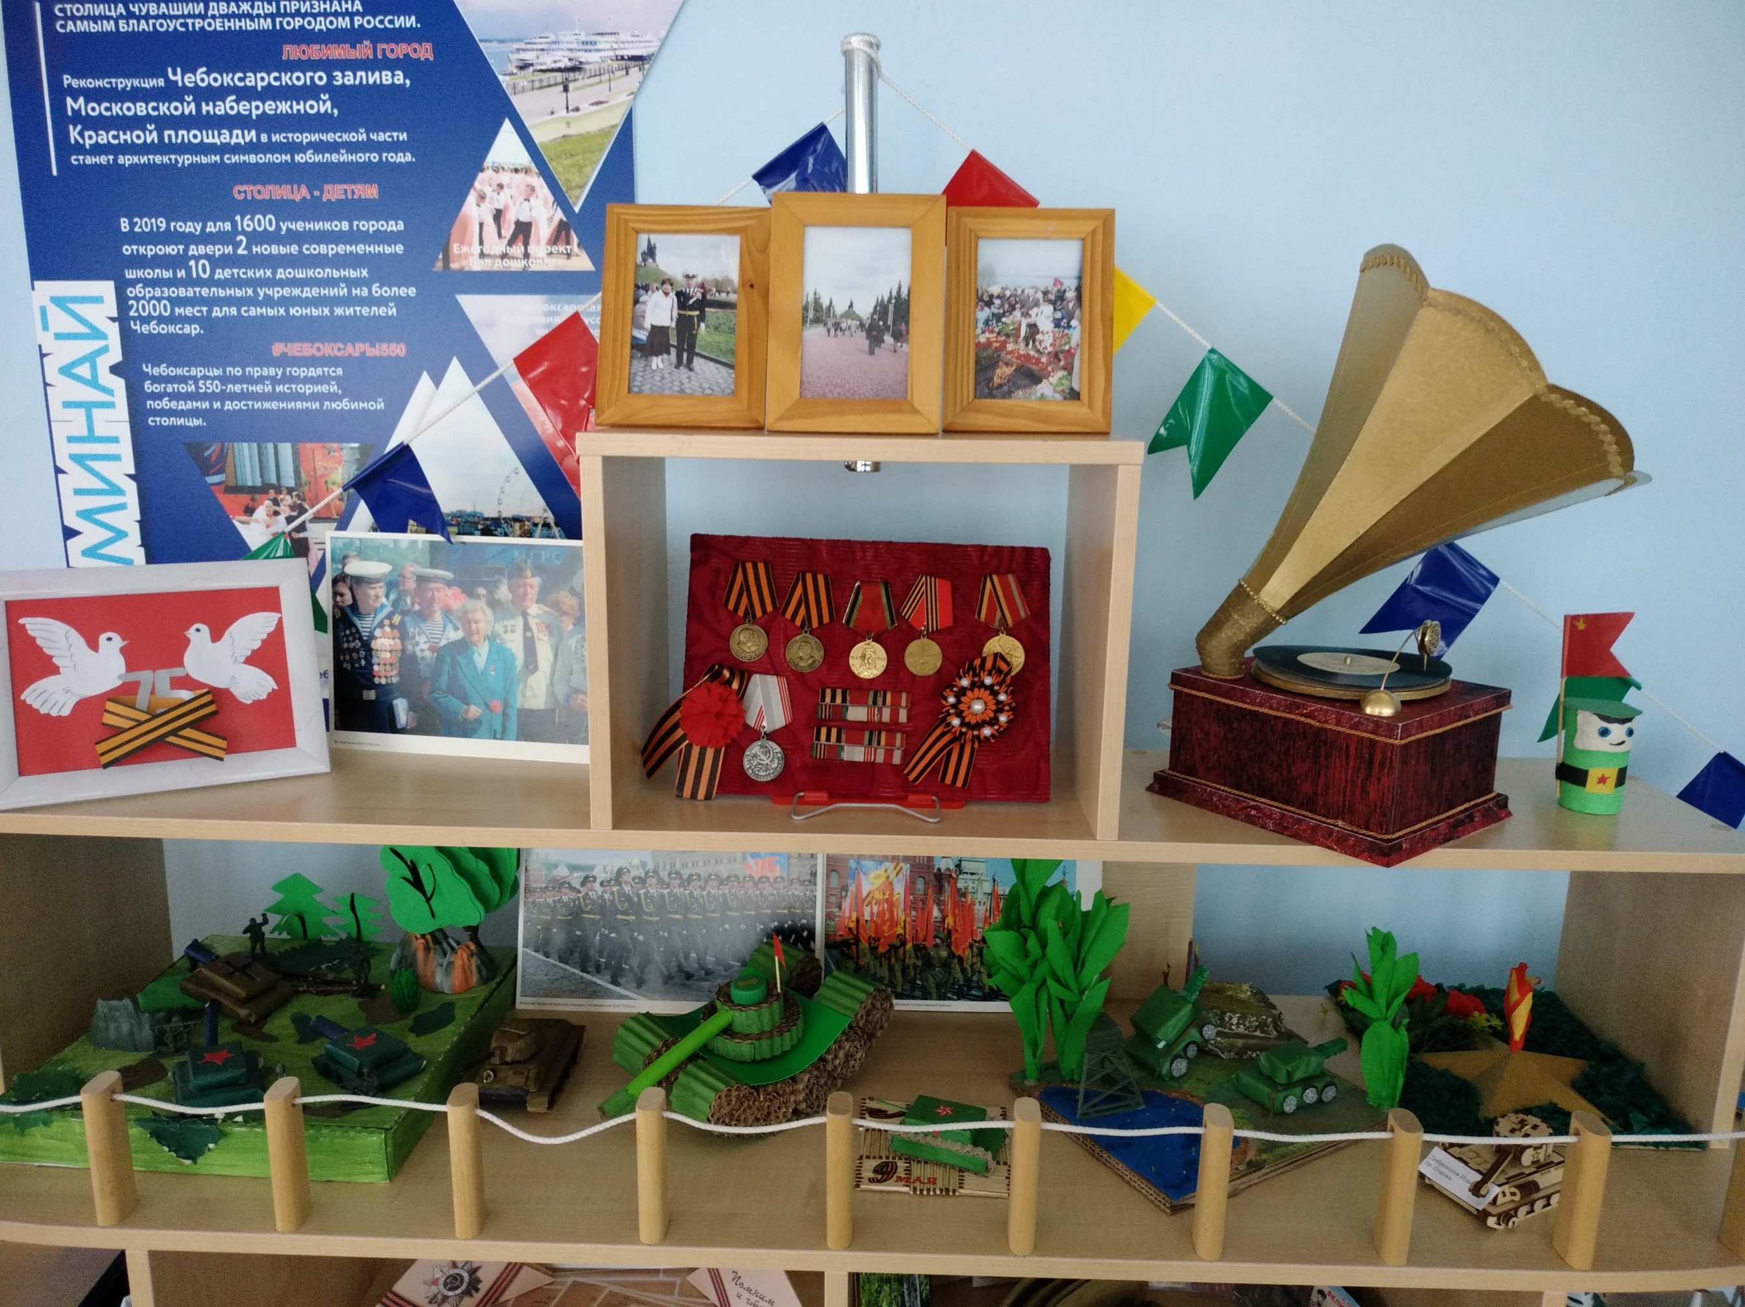

1. *«Война глазами художников» - картины о Вов –* это наглядное пособие, расставленное по всему объекту с целью улучшения композиции. Если данные картины заинтересуют участников образовательного процесса, то они могут использовать в режимных моментах и непосредственно образовательной деятельности.

*Методы и приемы:* искусствоведческий рассказ педагога, прием вхождения в картину, акцентирование деталей, беседа.

